2020-2021学年本科生综合测评系统操作简述

一、工作前说明
1.选择浏览器优先使用360浏览器（极速模式）、火狐、google、猎豹浏览器（极速模式），不建议使用搜狗、IE浏览器。
2.为了系统安全，确保学生信息不泄露，党委副书记、辅导员、班主任账号妥善管理，不能提供给学生，如需学生干部参与协助，请老师输账号密码登录后，在老师的监督下操作。
3.如在使用过程中遇到问题，请及时跟学校反馈，妥善解决。

二、具体操作流程
（一）导入学业绩点、体测成绩——操作角色：辅导员
请在年级辅导员测评环节提交前，完成学业绩点、体测成绩导入工作。
点击“学生学业成绩”——“学业成绩导入”，按照之前通知中的《【辅导员导入】导入学业成绩信息模板》，经学生核对无误后填写模板，确保学号格式准确，并导入。
（二）开启自己班级的综合测评互评工作——操作角色：班主任
登陆 http://xgxt.scau.edu.cn/zhcp（综合测评能模块），点击“班内互评中心”——“新增互评设置”，互评时间按通知要求设置。
（三）学生进行互评——操作角色：学生
登录http://xgxt.scau.edu.cn/zhcp账号为学号，密码为身份证后六位（港澳台学生默认是123456）。
点击“班内互评中心”，在规定互评的起止时间内完成对班内每一位同学评分，最高得分5分。
（四）学生进行自评——操作角色：学生
点击“学生测评中心”，根据实际情况按对应的项目填写奖励分项目内容，并上传相关证明材料。奖项名称要详细填写清楚，分数要确认准确，特殊情况要备注清楚，证明材料上传格式一般为jpg、png图片格式，特殊情况可以上传pdf或者word，材料要以具体的名称命名。如证明材料未带在身边，可填写《附件3：综合测评奖励分相关证明承诺书》，并承诺情况属实，开学后随时准备好，学校学院根据实际情况抽查核对。若有弄虚作假，则根据《华南农业大学学生违纪处分实施办法》（华南农办【2017】101号）第十四条给予警告以上处分。
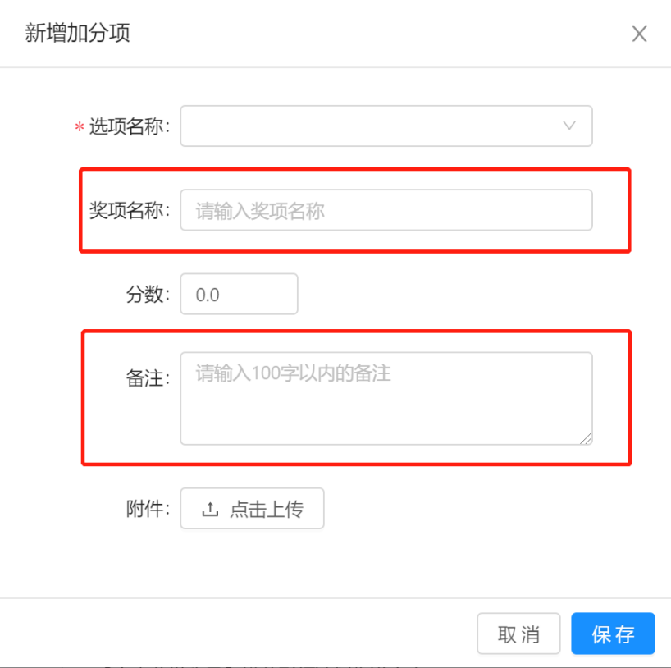
完成自评打分以及佐证材料上传，点击“保存”按钮先保存数据。（在互评工作没完成的情况下，点击自评的“提交”按钮，会弹出提示信息要完成互评才能予以提交成功。因此，也是建议同学们登陆系统第一件事就是先完成自己的自评打分和佐证材料上传工作，予以保存好，互评完再提交。）
（五）班主任导入本班的德育基础分——操作角色：班主任
班主任登录http://xgxt.scau.edu.cn/zhcp，点击“综合测评管理”——“分数导入”。就是给自己带班的学生导入德育、劳育、美育基础分（一定要全班所有同学都提交了自评才能导入，德育、劳育、美育基础分是班级综合测评小组打分的平均分），填写《【班主任导入】测评项分数导入模板表》，注意格式以及名字和学号要准确，并导入。

（六）班测评小组成员对班内学生自评情况进行审核——操作角色：班主任
班测评小组成员可同时使用班主任账号密码登录系统，点击“综合测评管理”页面显示本班学生的自评情况列表。点击“统一提交”完成提交工作。
班测评小组成员可以对学生自评项目得分进行修改，或者增加删减加减分项目，比如某学生没有登记德育扣分项目，班测评小组成员可以直接加上；个别项目重复加分，或者超过上限，班测评小组成员可以取消该项目加分。凡是有分数变动，或缺少相关证明材料请务必在备注写上原因。
若有此类情况，请班测评小组成员直接联系该同学，核实情况。学生认定最终可加分数后，由班测评小组成员直接修改，或上传相关证明附件，不要并点击“标记回退”，避免学生本人重新做修改（含其他原来未填写的内容）再提交后，班级测评小组又得重新每一项都审核一遍。
班测评小组对每位同学的自评情况审核且经与学生沟通无异议后，回到“综合测评管理”首页，点击“统一提交”。

（七）提交年级审核——操作角色：班主任
点击“综合测评管理”——“统一提交”，提交给年级辅导员后，页面数据状态会变成“已提交”。
（八）年级测评小组对各班综合测评情况进行审核——操作角色：年级辅导员
注意：在审核之前，请先导入本年级学生学业、体测成绩。
年级测评小组成员可同时使用年级辅导员账号密码登录系统，点击“综合测评管理”——“年级审核”——“查看”，得出学生测评列表，逐一点击最右方的“评分”对学生测评情况进行审核。
年级测评小组成员可以对学生自评，班级评分项目得分进行修改，或者增加删减加减分项目，比如某学生没有登记德育扣分项目，年级审核可以直接加上；个别项目重复加分，或者超过上限，年级审核可以取消该项目加分。
若审核时某学生的某项加分或扣分与班级审核得分有出入，则直接修改分数并在备注中填写原因，点击“标记回退”，等全部审核完后，回到首页，再点击“回退”，则本班全部学生的测评结果回退到班测评小组审核，由班测评小组成员联系存在分数异议的学生再次核实并修改成正确分数后，再次提交到年级。此过程也可不回退，直接联系学生确认情况后由年级测评小组成员直接修改分数或上传之前漏了的证明材料。
（九）副书记审核各年级提交的综合测评数据——操作角色：副书记
登录http://xgxt.scau.edu.cn/zhcp，点击“综合测评管理”——“学院审批”，显示“未审阅”的数据，点击“查看”进入学生综合测评情况列表，可点击“批量审阅”，也可具体查看某位学生的测评情况。
（十）副书记公示学院综合测评结果——操作角色：副书记
登录http://xgxt.scau.edu.cn/zhcp，点击“综合测评管理”——“公示结果”，设置3天的公示时间。则学生可看到全年级的德育、智育、体育三项总分，学生进入系统后可看到本人的综合测评成绩、班级排名、专业排名、年级排名。
备注：如果在公示期间学生提出异议，并且情况属实，公示结束后。学院撤回公示结果，由副书记回退到年级辅导员，进行修改后，再提交副书记，再次公示。
（十一）公示期结束，——操作角色：副书记
待公示期结束，且学生没有提出异议，公示期结束后学院需提交结果给到学生处审阅，点击“综合测评管理”——“提交”。必须公示期结束后，点击公布结果，学生可登陆系统查看测评分数。后续副书记再提交给学校。

